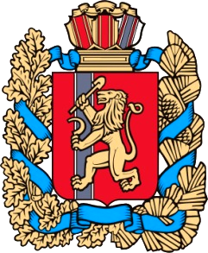

ЗАКОН
Красноярского края

27.04.2017 № 3-624

О ВНЕСЕНИИ ИЗМЕНЕНИЙ В СТАТЬИ 14.4 и 15.2 ЗАКОНА
КРАЯ «ОБ АДМИНИСТРАТИВНЫХ ПРАВОНАРУШЕНИЯХ»

Статья 1
Внести в Закон края от 2 октября 2008 года № 7-2161 «Об административных правонарушениях» (Наш Красноярский край, 2008, 21 октября; Ведомости высших органов государственной власти Красноярского края, 18 мая 2009 года, № 25 (321); Наш Красноярский край, 2009, 31 июля; 2010, 19 января; Ведомости высших органов государственной власти Красноярского края, 22 марта 2010 года, № 10 (381); Наш Красноярский край, 2010, 23 июля; 2011, 25 марта, 23 ноября; 2012,
4 июля, 28 декабря; 2013, 17 апреля, 27 декабря; 2014, 26 марта, 25 июня,
15 октября, 24 декабря; 2015, 4 марта, 18 марта, 1 апреля, 15 июля, 30 декабря; 2016, 8 июня, 29 июня, 7 декабря) следующие изменения:
1) в наименовании и пункте 1 статьи 14.4 слова «осуществляющий региональный государственный экологический надзор» заменить словами «уполномоченный в области лесных отношений»;
2) в статье 15.2:
а) подпункт 5 пункта 2 изложить в следующей редакции:
«5) руководитель, заместители руководителя, начальники отделов, главные государственные инспекторы, старшие государственные инспекторы, государственные инспекторы краевого государственного казенного учреждения, подведомственного органу исполнительной власти края, уполномоченному в области лесных отношений, – об административных правонарушениях, предусмотренных статьей 4.5;»;
б) подпункт 4 пункта 5 исключить.

Статья 2
Настоящий Закон вступает в силу через 10 дней со дня его официального опубликования в краевой государственной газете «Наш Красноярский край».

Губернатор
Красноярского края В.А. Толоконский

«____»___________2017 г.

